ТР Арча муниципаль районы
Шушмабаш урта гомумбелем мәктәбе

“Матур көннәрнең шатлыгын
Алмасын юл бәласе!”

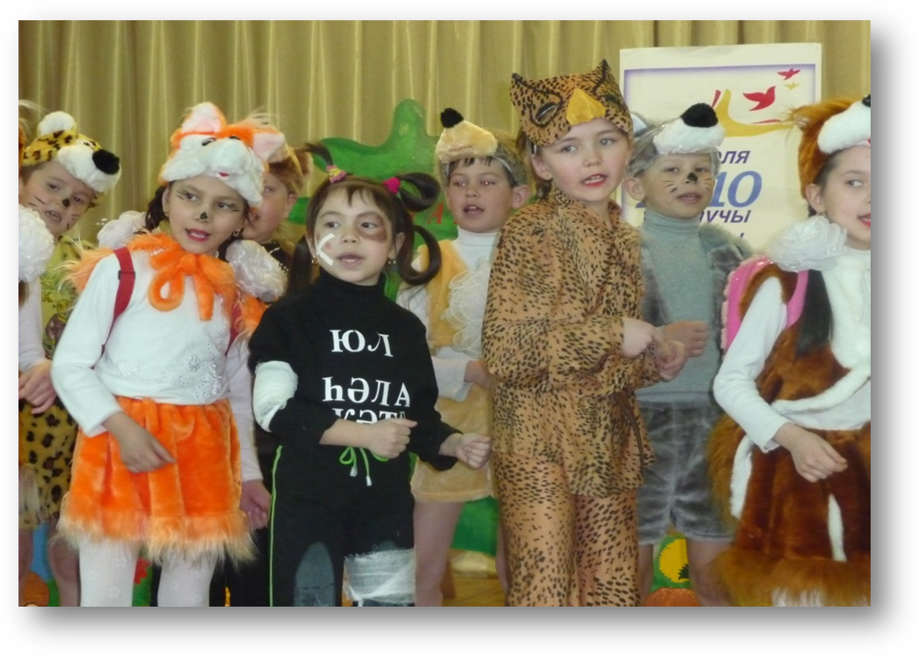

Башлангыч сыйныф укытучысы Г.Р.Тазетдинова

Кереш сүз
Юл йөрү кагыйдәләрен өйрәнү буенча конкурска әлеге эшкәртмә сигез, тугыз яшьлек укучыларның яшь һәм психологик үзенчәлекләрен исәпкә алып төзелде. Максатыбыз: балаларны урман җәнлекләре рольләре аркылы урамда йөргәндә игътибарлы булырга, юл йөрү кагыйдәләренә буйсынырга өйрәтү; юл билгеләрен таный һәм әйтеп бирә белүләренә ирешү; сәхнәдә үз-үзенңе дөрес тотарга, рольгә кереп уйнарга өйрәтү; иҗади мөмкинлекләрен, сәләтләрен ачыклап, шуларны үстерү, камилләштерү.
Әсәрдә төп герой – “юл һәлакәте”. Исеменнән үк күренгәнчә, төп герой юл һәлакәтләре булдыру өчен барын да эшләргә омтыла. Үзе артыннан урман җәнлекләрен дә начар юлга өнди. Нәтиҗәдә, тискәре геройга ияреп, җәнлекләр һәлакәткә юлыга. Тамаша ахырында барлык урман җәнлекләре - әсәрнең башка геройлары – “юл һәлакәте”нә ияреп үзләренең бик нык ялгышканнарын аңлыйлар, тормыш иминлеге өчен юл йөрү кагыйдәләрен, юл билгеләрен, светофор сигналларын белүнең мөһимлегенә төшенәләр.
Әсәрдә берникадәр катлаулылык та бар: сәхнәгә бер тапкыр чыккан герой тамаша ахырына кадәр шунда кала, димәк, балалар гел рольгә кереп уйнарга, сәхнәдә югалып калмаска, дөрес хәрәкәтләр башкарырга тиеш булалар. Шуңа да карамастан тамашаны балалар яратып уйнады, чөнки әсәрнең темасы бик актуаль, рольләр балаларны кызыксындыра торган.
Әлеге эшкәртмәне балалар бакчаларының зурлар төркеменә йөрүчеләре белән дә сәхнәләштерергә мөмкин.

Үткәрү формасы: класстан тыш чара
Кулланган әдәбият: “Ачык дәрес” газеталары материаллары;
интернет сайтлардан алынган шигырьләр.
Җиһазлау:
1. Декорация: урман аланын күрсәтү өчен агачлар, чәчәкләр, гөмбәләр; машиналар, юл билгеләре; укытучы елын чагылдыручы логотип
2. Костюмнар: юл һәлакәте, куян, тигр, ябалак, аю, төлке, тиен, керпе, бүре, тычкан, светофор костюмнары

Рольләрдә:
“Юл һәлакәте” – Гәрәева Илүсә
Ябалак - Әхмәдуллина Ландыш
Светофор – Вәлиева Зилә
1 нче тигр – Гизатуллин Айназ
2 нче тигр– Хәмзин Ренат
Куян – Юсупова Лилия
Төлке – Шәрәфетдинова Ләйлә
Тычкан– Хадиев Илгиз
Аю – Кәримов Әлимас
1 нче тиен – Габитова Ләйлә
2 нче тиен – Хашимова Лилия
1 нче керпе – Низамов Ранис
2 нче керпе – Вәлиев Азат
1 нче бүре – Нигъмәтҗанов Илназ
2 нче бүре – Кәримов Нияз
Кабан – Мортазин Булат
1 нче куян кызы – Низамова Ләйлә
2 нче куян кызы – Хәсәнова Фәнисә

Урман аланы. Күңелле музыка яңгырый. Алан аша зур юл уза. Юл читендә - юл билгеләре, светофор. Аланда – “урман мәктәбе”. Мөгаллим - Ябалак әфәнде җәнлекләргә юл билгеләрен өйрәтә.
(Сәхнә артыннан шигырь юллары яңгырый.)
Гөрли урман, шаулый урман -
Кайгырышмый һич беркем.
Шундый матур тормышка
“Юл һәлакәте” көнләшкән беркөн.
(Ябалак һәм җәнлекләр чыгып китә. Сәхнәгә “юл һәлакәте” чыга.
Ямьсез музыка яңгырый. “Юл һәлакәте” юл билгеләрен җыя.)
Ул үзенең явызлыгын
Корган, ныклап уйлаган.
Барлык юл билгеләрен
Алган, кире куймаган.
Юл һәлакәте: - Яшәп карагыз әле,
Гел уйнап һәм дә көлеп.
Укырга бара алырсызмы
Билгеләрсез юлны күреп?
- Тә-ә-әк, нәрсә эшләргә? Кичә бер генә юл һәлакәте булды, бүген бөтенләй юк! (карана) Ни генә кылырга соң? Әһә-ә! (светофор янына килеп, йөренә, тирә-юньне күзәтеп, светофорны ботарлый, җепләрен өзгәли. Ямьсез музыка яңгырый. Светофорны өзеп алып, юл читенә ыргыта, үзе көлә, кул чәбәкли, сөенә)
(Сәхнәгә җырлый-җырлый мәктәпкә баручы җәнлекләр керә:
бүре, куян, төлке, тиен, аю, тигрлар, керпе, тычкан.
Аркаларында - мәктәп сумкасы.
“Юл һәлакәте” агачлар артына качып карап тора.)
Җыр: 1. Юлда тәртипкә чакыра
Светофорның утлары.
Әле кечкенә булсак та,
Без дә аның дуслары.
куш: Светофорның утлары
Бер сүнә дә, бер яна.
Кызыл утка машиналар
Шып итеп туктап кала.
3. Машина узганын көтми
Йөгермә син тизрәк
Моны белү һәркемгә дә
Кайда йөрсә дә кирәк.
(юл билгеләре, светофор булмаган юлны күреп аптырап калалар)
Куян: -Аңлашылмый, без кайда,
Әй, дуслар, без нинди юлда,
Адаштык микәнни соң?
Компас та юк бит кулда.
Төлке: - Юллар озын, юллар бормалы,
Барсак, юллар уңармы?
Юл билгеләре булмагач,
Ерак китеп булырмы?
Бүре: - Күрәсез, юл билгеләрен
Кемдер җыеп алган ич.
Ярдәм итик билгеләргә
Эзлик, җткәнче кич.
1 нче тиен: - Ай-яй-яй! Болай булса, без бүген мәктәпкә ничек барырбыз? Урман мөгаллиме – Ябалак әфәндене Укытучы елы белән котлыйсыбыз бар иде бит!
1 нче тигр: - Нинди укытучы елы!? 2010 ел – безнең ел бит ул - тигр елы.
2 нче тигр: - Безнең елда бар җан иясе дә рәхәт яшәячәк. Эшләмичә, ашап- эчеп, күңел ачып кына ятачак!
2 нче тиен: - Ләкин әле, 2010 ел бөтен Татарстаныбызда Укытучы елы дип игълан ителде.
Аю: - Бик масаеп тормагыз! Сезнең елдан ни файда!? Тигр елы – Укытучы елы мөгаллимнәребезгә бетмәс-төкәнмәс өстәмә эшләр алып килде.
Тычкан: - Мәгариф министры җибәргән төрледән-төрле чараларда катнашасы, документлар тутырасы бар. Әле менә тагын яңа положение килгән – юл йөрү кагыйдәләре турында конкурста катнашасы ди. Бүген үк алып барып җиткермәсәк, ул боларны эшләргә өлгермәячәк бит!
Куян: - Шуның өстенә безгә белем бирәсе, кечкенә ябалакларны үстерәсе дә бар. Менә нинди бөек зат ул мөгаллим! Әйдәгез, ашыгыйк аның янына.

(Җәнлекләр китәргә җыена,
агачлар артыннан “Юл һәлакәте” чыга.)
Юл һәлакәте: -Туктагыз! (җәнлекләрне аркаларыннан сөя) Исәнмесез, җәнлеккәйләрем! Әллә мәктәпкә барасыз инде? Нәрсә калган анда сезгә?! Менә минем сүзләремә колак салсагыз, сезгә һәрчак күңелле булыр. Сез гел юлда йөрегез, юлларда туплы уйнагыз (тупны тибеп җибәрә). Хоккей суксагыз да була, тәртипсез, акылсыз булыгыз, өлкәннәрнең сүзләрен бер дә тыңламагыз...
Әйдәгез, менә мондарак килегез дә, шушы иркен, тип-тигез, зу-у-ур юлда футбол уйныйбыз.
Төлке: - Чыннан да, әллә бер уйнап алабызмы? Мәктәпкә өлгерербез әле, дөресен генә әйткәндә, бик барасы да килеп тормый.
1 нче тиен: - Туктагыз, алган белемнәребезне дөрес кулланыйк. Юлларда уйнарга ярамый дип кисәтте бит Ябалак әфәнде.
1 нче Тигр: - Юк белән баш катырма! Бер уйнап алганнан әллә ни булмас!

(Җәнлекләр риза булалар һәм юлда уйный башлыйлар)

(Тычкан туп артыннан китеп светофорны табып ала)

Тычкан: -Карагыз әле, нәрсә бу? (иснәп карый). Исе дә юк (тешләп карый). Тәме дә юк, (әйләндереп карый). Төсе дә юк. (Светофорны аланга ыргыта)
Аю: (сикереп аланга чыга, светофорны кулына ала)
- Әй, Тычкан дус, бу бит өч күзле шакмак, ы-ы-ы (исенә төшерә) бу бит светофор!

Бүре: (светофорны ала, карый)
- Светофорны беләм лә мин,
Аннан миңа ни толк?
Мин бит куяннар куам,
Мин бит – бүре, мин – волк!

Куян: - Бүре абзый арттан куганда светофорның кызыл, сары төсләренә карап тора алмыйм инде мин, зинһар, гафу итәрсез.(Светофорны агач төбенә ыргыта)

Тычкан: - Миңа да кирәк түгел юл йөрү кагыйдәсе(кул селти). Үземә - үзем җир астыннан юл салам мин.
Тиен: - Мин дә агач башыннан агач башына гына сикереп йөрим.
2 нче тигр: (йөренә) - Ә чыннан да , кирәкме соң ул безгә, юл йөрү кагыйдәсе? Безнең меңьяшәр урманыбызда болай да тәртип бит, әйеме, бүре абзыкай.
Юл һәлакәте: - Тапканнар баш ватар нәрсә?! Әлбәттә, кирәк түгел. Әйдәгез, уенны дәвам итик!
(Җәнлекләр уенны дәвам итә.
Кинәт машина килеп чыга һәм тиенне бәрдерә.
Тиен елый, башкалар аңа торырга ярдәм итә)
2 нче тиен: - Ай-яй, харап булдым инде,
Тапталдым машинага.
Юл билгеләре кая соң?
Кемнәр кагылган аңа?
Бүре: - “Юл һәлакәте”нең сүзләрен тыңлап без бик ялгышканбыз. Юлда туплы уйнарга да ул өйрәтте, юл билгеләрен дә ул юк иткән күрәсең.
Аю: - Әй, дусларым,
Юлда уйнап йөрмәгез!
Гомер бер генә килә ул
Аны шулай өзмәгез.
Тычкан: - Юл кырыеннан бармаска,
Уйнамаска, чапмаска.
Ябалак өйрәткән иде
Бик нык кисәткән иде.
1 нче тигр: (“юл һәлакәте”нә)
- Машиналар бәрелешә
Туктала хәрәкәтләр.
Җибәр юл билгеләрен
Булмасын һәлакәтләр.

Төлке: - Күрдеңме, нинди бәлаләр
Син китердең урманга
Инде китер билгеләрне
Таратыйк урынына

Юл һәлакәте: - Ярый, билгенең мәгънәсен
Дөрес итеп әйтсәгез,
Үз урынында булачак
Сезнең юл билгеләрегез.
2 нче тиен: - Карагыз әле сез юлга
Карагыз – нинди хикмәт.
Юл билгеләре килә бит!
Тыңлыйк аларны ипләп.
1 нче тиен: - Билгеләрне белегез сез
Менә алар ниндиләр
Күрсәтүче, кисәтүче
Һәм тыючы билгеләр.
(Аланга юл билгеләре тоткан җәнлекләр чыга, үз билгеләре турында шигырь сөйлиләр – калган җәнлекләр билгенең исемен әйтергә тиеш)
- Зәңгәр түгәрәк эчендә
Ак велосипед торсын
Шушы булыр синең юлың
Ул гел имин булсын. “Велосипед юлы”
- Ак, кара тасмалар буйлап
Җәяүле горур атлый.
Чөнки белә: шушы билге
Гомерен уяу саклый.
Әлеге билге гел кисәтә
Шоферларын бу хакта
Игътибарлы булыгыз, ди,
Җәяүле үткән чакта. “Җәяүле юлы”
- Кызыл түгәрәктә кеше
Әйтә кебек шул хакта -
“Юл юк монда җәяүлегә
Икенче юлдан атла.” “Җәяүлегә юл юк”
- Сак бул, монда балалар,
Шау-гөр килеп чабалар. “Сак бул, балалар”
- Бу урамга борылганда
Шушы билге куела.
Тукта, монда керү
Машинага тыела! “Хәрәкәт тыела”
2 нче тигр: - Менә бу агачта кош оясы бар. Анда нәни кош баласы йоклый. Димәк, монда әлеге билгене куярга кирәк.
6. Бу билгене күргәч
Сөенә авырулар
Димәк, якында гына
Ярдәм күрсәтүчеләр. “Беренче ярдәм”
Бүре: - Юл билгеләре кирәкми дисез, ә менә авырып китсәгез, ни эшләрсез? Әлбәттә, Айболитка барасыз. Ул сезне төрле үлән чәөләре белән дәвалар.
Төлке: - Белдем, белдем. Бу билгене Айболитның өе янына куярга кирәк.(Билгене Айболит дип язылган агач янына куялар.)
Аю: - Ә менә бу җиргә “Бу урында туктап тору тыела” дигән билге куярга кирәк. Монда күрәсезме, эшчән кырмыскалар өй төзегәннәр. Аларны һич борчырга ярамый.
7. Бу билгене күрүгә
Барысы да шатлана
Димәк кирәк вакытта
Мөмкин шалтыратырга. “Телефон”
Тычкан: - Әлеге юл билгесе машина йөртүчеләрне “Бу урында кыргый җәнлекләр булырга мөмкин” дип кисәтә. Ә безне, җәнлекләрне, сак булыгыз дип кисәтә.

Ябалак: - Булдыргансыз, урман җәнлекләре. Минем өйрәткәннәрем файдага булган. Моннан соң да юлларда йөргәндә кагыйдәләрне төгәл үтәгез!
Юл һәлакәте: - Ярый, юл билгеләрен белдегез. Юлда һәлакәтләр булмасын өчен билгеләр генә җитми әле. Табышмакка җавап тапсагыз, сүзнең нәрсә турында барганын аңларсыз.
Бер күзе белән исәнләшә
Икенчесе белән хәлеңне сораша
Өченчесе белән хушлаша.
Ул нәрсә?
Җәнлекләр: - Светофор!
(Аланга “светофор”чыга)
Светофор: - Светофор мин – таныйсыздыр.
Сез мине беләсездер.
Светофорсыз юлда авыр –
Сез моны сизгәнсездер.
Урамнарны күзәтәм,
Узганнарны кисәиәм,
Янып тора өч күзем,
Күреп торам ич үзем.
Әйтеп торам өч сүзем:
- Кузгалма! – ди кызыл ут,
- Сабыр! – дия сары ут,
- Ярый! – дия яшел ут.

Бүре, Куян, Тычкан, Тиен: - Светофор, зинһар, гафу ит безне. Синең бик кирәк булуыңны инде аңладык.

2 нче тиен: - Юл чатында дуслаштым мин
Горур светофор белән.
Аның барлык сигналларын
Хәзер инде мин беләм.
Куян: - Һәлакәтләр булмасын дип
Телидер һәрбер йөрәк
Шуңа күрә дә йөргәндә
Бик сак булырга кирәк.
(Тамаша күмәк җыр белән тәмамлана)
Җыр: - Гомерләр бер генә килә
Һәркемгә дә кадерле
Үткәрмәсәк иде аны
Борчулы һәм хәвефле.

Матур көннәрнең шатлыгын
Алмасын юл бәласе
Үз-үзеңә җаваплы бул
Сакла тормыш бәясен.

Һәлакәт дигән афәтләр
Хәтта төшкә кермәсен
Дуслар, ныклап өйрәнегез
Юл йөрү кагыйдәсен.

